Әкімдіктің 2012 жылғы 20 тамыздағы № 381 "Мұрағаттық анықтамалар беру" электрондық мемлекеттік қызмет регламентін бекіту туралы" қаулысына өзгеріс енгізу туралы
Күшін жойған
Қостанай облысы әкімдігінің 2013 жылғы 15 наурыздағы № 98 қаулысы. Қостанай облысының Әділет департаментінде 2013 жылғы 24 сәуірде № 4107 болып тіркелді. Күші жойылды - Қостанай облысы әкімдігінің 2013 жылғы 20 қарашадағы № 508 қаулысымен
Ескерту. Күші жойылды - Қостанай облысы әкімдігінің 20.11.2013 № 508 қаулысымен (қол қойылған күнінен бастап қолданысқа енгізіледі).
Қазақстан Республикасы Үкіметінің 2009 жылғы 30 желтоқсандағы № 2315 "Ақпарат және мұрағаттық ісі саласындағы мемлекеттік қызмет стандарттарын бекіту туралы" қаулысына сәйкес Қостанай облысының әкімдігі ҚАУЛЫ ЕТЕДІ:
1. Қостанай облысы әкімдігінің "Мұрағаттық анықтамалар беру" электрондық мемлекеттік қызмет регламентін бекіту туралы" 2012 жылғы 20 тамыздағы № 381 қаулысына (Нормативтік құқықтық актілерді мемлекеттік тіркеу тізілімінде № 3837 болып тіркелген, 2012 жылғы 6 қазанда "Костанайские новости" газетінде жарияланған) мынадай өзгеріс енгізілсін:
көрсетілген қаулымен бекітілген "Мұрағаттық анықтамалар беру" электрондық мемлекеттік қызмет регламенті осы қаулының қосымшасына сәйкес жаңа редакцияда жазылсын.
2. Осы қаулының орындалуын бақылау Қостанай облысы әкімінің аппарат басшысы А.Т. Әбеновке жүктелсін.
3. Осы қаулы алғаш ресми жарияланғаннан кейін күнтізбелік он күн өткен соң қолданысқа енгізіледі.
Қостанай облысының әкімі Н. Садуақасов
КЕЛІСІЛДІ
Қазақстан Республикасының
Көлік және коммуникация министрі
_________________ А. Жұмағалиев
Әкімдіктің
2013 жылғы 15 наурыздағы
№ 98 қаулысына қосымша
Әкімдіктің
2012 жылғы 20 тамыздағы
№ 381 қаулысымен бекітілген
"Мұрағаттық анықтамалар беру" электрондық мемлекеттік қызмет көрсету регламент
1. Жалпы ережелер
1. "Мұрағаттық анықтамалар беру" электрондық мемлекеттік қызметі (бұдан әрі – қызмет) "Қостанай облысы әкімдігінің мұрағаттар және құжаттама басқармасы" мемлекеттік мекемесімен, "Қостанай облысының мемлекеттік мұрағаты" мемлекеттік мекемесімен (бұдан әрі – қызмет беруші) халыққа қызмет көрсету орталықтары арқылы (бұдан әрі – орталықтар), сондай-ақ www.egov.kz "электрондық үкімет" веб-порталы (бұдан әрі - ЭҮП) арқылы көрсетіледі.
2. Қызмет Қазақстан Республикасы Үкіметінің "Ақпарат және мұрағаттық ісі саласындағы мемлекеттік қызмет стандарттарын бекіту туралы" 2009 жылғы 30 желтоқсандағы № 2315 қаулысымен бекітілген "Мұрағаттық анықтамалар беру" мемлекеттік қызмет стандарты негiзiнде көрсетiледi (бұдан әрі - Стандарт).
3. Қызметтің автоматтандыру дәрежесі: ішінара автоматтандырылған.
4. Қызмет көрсетудің түрі: транзакциялық.
5. Осы регламентте пайдаланылатын ұғымдар және қысқартулар:
1) АЖО – автоматтандырылған жұмыс орны;
2) ақпараттық жүйе – аппараттық-бағдарламалық кешенді қолдана отырып, ақпаратты сақтауға, іздеуге, іздестіруге, таратуға, беруге және ұсынуға арналған жүйе; (бұдан әрi – АЖ);
3) бизнес-сәйкестендiру нөмiрi - заңды тұлғаға (филиал мен өкiлдiкке) және бiрлескен кәсiпкерлiк түрiнде қызметiн жүзеге асыратын дара кәсiпкер үшiн қалыптастырылатын бiрегей нөмiр (бұдан әрi – БСН);
4) Бірыңғай нотариаттық ақпараттық жүйе – нотариаттық қызметті автоматтандыруға және әділет органдары мен нотариаттық палаталардың өзара іс-әрекетіне арналған аппараттық-бағдарламалық кешен (бұдан әрі - БНАЖ);
5) жеке сәйкестендiру нөмiрi - жеке тұлға, соның iшiнде өзiндiк кәсiпкерлiк түрiнде қызметiн жүзеге асыратын дара кәсiпкер үшiн қалыптастырылатын бiрегей нөмiр (бұдан әрi – ЖСН);
6) "Жеке тұлғалар" мемлекеттік деректер қоры" ақпараттық жүйесі – Қазақстан Республикасының заңнамасына сәйкес және олардың өкілеттігінің шеңберінде мемлекеттік органдар мен өзгеде басқару субъектілеріне олар туралы өзектіленген және шынайы мәліметтерді ұсыну және Қазақстан Республикасында жеке тұлғаларды бірыңғай сәйкестендіруді енгізу мақсатында жеке сәйкестендіру нөмірінің ұлттық тізілімдерін жасау, ақпаратты өзектілеп жинауға, сақтауға және өңдеуге арналған аппараттық-бағдарламалық кешен (бұдан әрі – ЖТ МДҚ);
7) "Заңды тұлғалар" мемлекеттік деректер қоры - ақпаратты автоматты түрде жинау, сақтау және өңдеу, Қазақстан Республикасының аумағында қызметті жүзеге асыратын заңды тұлағалардың, филиалдардың, өкілдіктердің және жеке бірлескен кәсіпкерлік субъектілерінің бірыңғай сәйкестендірілуін енгізу мақсатында Бизнес-сәйкестендіру нөмірлерінің Ұлттық тізілімін құру, және мемлекеттік басқару органдарына және олардың өкілеттілігінің шеңберінде басқа да субьектілерге және Қазақстан Республикасының заңнамасымен сәйкес олар туралы өзекті және нақты мәліметтерді беру үшін арналған "Заңды тұлғалар" мемлекеттік деректер қоры ақпараттық жүйесі (бұдан әрі – ЗТ МДБ);
8) құрылымдық-функционалдық бірліктер – қызмет көрсету үдерісіне қатысатын мемлекеттік органдардың, мекемелердің немесе өзге де ұйымдардың, ақпараттық жүйелердің құрылымдық бөлімшелерінің тізбесі (бұдан әрі -ҚФБ);
9) электрондық мемлекеттiк қызметтер көрсету – ақпараттық технологияларды пайдалана отырып, электрондық нысанда мемлекеттiк қызметтер көрсету;
10) пайдаланушы – өзіне қажеттi электрондық ақпараттық ресурстарды алу үшiн ақпараттық жүйеге жүгiнетiн және оларды пайдаланатын субъект (тұтынушы, қызмет беруші);
11) транзакциялық қызмет – электрондық цифрлық қолтаңбаны қолдана отырып, өзара ақпарат алмасуды талап ететін, пайдаланушыларға электрондық ақпараттық ресурстарды ұсыну жөнінде қызмет көрсету;
12) тұтынушы – қызмет көрсетілетін жеке немесе заңды тұлға;
13) Қазақстан Республикасының халыққа қызмет көрсету орталықтарының ақпараттық жүйесі – халыққа (жеке және заңды тұлғаларға), сондай-ақ тиісті министрліктер мен ведомстволардың Қазақстан Республикасының халыққа қызмет көрсету орталықтары арқылы қызмет ұсыну үрдісін автоматтандыруға арналған ақпараттық жүйе (бұдан әрі – ХҚКО АЖ);
14) электрондық құжат – өзіндегі ақпарат электрондық-цифрлық нысанда ұсынылған және ЭЦҚ арқылы куәландырылған құжат;
15) "электрондық үкіметтің" веб-порталы – нормативтiк құқықтық базаны қоса алғанда, барлық шоғырландырылған үкiметтiк ақпаратқа және электрондық мемлекеттiк қызметтер көрсетуге қол жеткізудің бiрыңғай терезесi болатын ақпараттық жүйе;
16) Қазақстан Республикасының "Электрондық үкімет" шлюзінің ішкі жүйесі ретінде, өңірлік шлюзі" ақпараттық жүйесі – жергілікті атқарушы органдардың электрондық қызметтерін іске асыру шеңберінде "электрондық үкіметтің" ақпараттық жүйелерін ықпалдастыру үшін арналған ақпараттық жүйе (бұдан әрі – ЭҮӨШ);
17) электрондық цифрлық қолтаңба – электрондық цифрлық қолтаңба құралдарымен жасалған және электрондық құжаттың дұрыстығын, оның тиесiлiлiгiн және мазмұнның өзгермейтіндігін растайтын электрондық цифрлық нышандар терімі (бұдан әрi – ЭЦҚ);
18) "электрондық үкіметтің" шлюзі – электрондық қызметтер көрсетуді іске асыру шеңберінде "электрондық үкіметтің" ақпараттық жүйелерін интеграциялауға арналған ақпараттық жүйе (бұдан әрі – ЭҮШ).
2. Электрондық мемлекеттiк қызметтi көрсету кезіндегі қызмет берушінің әрекеттер тәртiбi
6. ЭҮП арқылы қызмет берушiнiң адымдық әрекеттерi мен шешiмдерi (қызмет көрсету кезінде функционалдық өзара іс-әрекеттің № 1 диаграммасы) осы Регламенттің 2-қосымшасында келтірілген:
1) тұтынушы ЖСН/БСН және пароль көмегімен ЭҮП-те тіркелуді жүзеге асырады (ЭҮП-ға тіркелмеген тұтынушылар үшін жүзеге асырылады);
2) 1-үдеріс – қызметті алу үшін тұтынушымен ЖСН/БСН және парольді ЭҮП-те енгізу (авторизациялау үдерісі);
3) 1-шарт – ЭҮП-те ЖСН/БСН және пароль арқылы тіркелген тұтынушы туралы деректердің түпнұсқалығын тексеру;
4) 2-үдеріс – тұтынушының деректерінде бұзушылықтар болуына байланысты авторизациялаудан бас тарту туралы хабарламаны ЭҮП-пен қалыптастыру;
5) 3-үдеріс – тұтынушының осы Регламентте көрсетілген қызметті таңдауы, қызметті көрсету және оның құрылымы мен форматтық талаптарды ескере отырып, тұтынушының нысанды толтыруы үшін сұраныс нысанын экранға шығаруы (деректерді енгізу), Стандарттың 11-тармағында көрсетілген сұраныс нысанына электронды түрде қажетті құжаттардың көшірмелерін бекіту, сондай-ақ тұтынушының сұранысын қанағаттандыру (қол қою) үшін ЭЦҚ тіркеу куәлігін таңдауы;
6) 2-шарт – ЭҮП-да ЭЦҚ тіркеу куәлігінің әрекет ету мерзімін және тізімде қайтарып алынған (күші жойылған) тіркеу куәліктерінің болмауын, сондай-ақ сәйкестендіру деректерінің (сұраныста көрсетілген ЖСН/БСН мен ЭЦҚ тіркеу куәлігінде көрсетілген ЖСН/БСН арасындағы) сәйкес келуін тексеру;
7) 4-үдеріс – тұтынушының ЭЦҚ түпнұсқалығының расталмауына байланысты сұрау салынатын қызметтен бас тарту туралы хабарламаны қалыптастыру;
8) 5-үдеріс – тұтынушының ЭЦҚ арқылы қызметті көрсету үшін сұранысты куәландыру және қызмет берушімен ЭҮӨШ АЖО өңдеу үшін электрондық құжатты (сұранысты) ЭҮШ арқылы жіберу;
9) 6-үдеріс – электрондық құжатты ЭҮӨШ АЖО тіркеу;
10) 3-шарт – қызмет берушімен Стандартта көрсетілген құжаттарға тұтынушы қоса берілген құжаттарының сәйкестігін және қызметті көрсету үшін негіздерін тексеру (өндеу);
11) 7-үдеріс – тұтынушының құжаттарында бұзушылықтардың болуына байланысты сұрау салынатын қызметтен бас тарту туралы хабарламаны қалыптастыру;
12) 8-үдеріс – ЭҮӨШ АЖО қалыптастырылған (мұрағаттық анықтаманың дайындығы туралы электрондық құжат нысанында хабарламаны) тұтынушымен қызметтің нәтижесін алу. Электрондық құжат қызмет берушінің уәкілетті тұлғасының ЭЦҚ-сын пайдалануымен қалыптастырылады.
7. Қызмет берушінің қадамдық әрекеттері мен шешімдері (қызмет көрсету кезіндегі функционалдық өзара іс-әрекеттің № 2 диаграммасы) осы Регламенттің 2-қосымшасында келтірілген:
1) 1-үдеріс – қызмет беруші қызметкерінің қызмет көрсету үшін ЭҮӨШ АЖО ЖСН/БСН мен парольді енгізуі (авторизациялау үдерісі);
2) 2-үдеріс – қызмет беруші қызметкерінің осы Регламентте көрсетілген қызметті таңдауы, қызмет көрсету үшін сұраныс нысанын экранға шығаруы және тұтынушының деректерін енгізуі;
3) 3-үдеріс – ЖТ МДҚ/ЗТ МДҚ-на ЭҮШ/ЭҮӨШ арқылы тұтынушының деректері туралы сұрау салуды жіберу;
4) 1-шарт – ЖТ МДҚ/ЗТ МДҚ-да тұтынушы деректерінің болуын тексеру;
5) 4-үдеріс – ЖТ МДҚ/ЗТ МДҚ-да тұтынушы деректерінің болмауына байланысты деректерді алу мүмкін еместігі туралы хабарламаны қалыптастыру;
6) 5-үдеріс – қызмет беруші қызметкерінің сұраныс нысанын қағаз нысанында құжаттардың болуын белгілеу бөлігінде толтыруы және қызмет көрсету жөніндегі толтырылған (енгізілген деректер) сұраныс нысанын ЭЦҚ арқылы куәландыру;
7) 6-үдеріс –ЭҮӨШ АЖО электрондық құжатты тіркеу;
8) 2-шарт – қызмет берушімен қоса берген құжаттарының Стандартта көрсетілген құжаттарға және қызмет көрсетуге арналған негіздерге сәйкестігін тексеруі (өңдеуі);
9) 7-үдеріс – тұтынушының құжаттарында бұзушылықтардың болуына байланысты сұратылған қызметтен бас тарту туралы хабарламаны қалыптастыру;
10) 8-үдеріс – тұтынушының ЭҮӨШ АЖО құрылған қызмет нәтижелерін (мұрағаттық анықтаманы) алу. Электрондық құжат қызмет берушінің уәкілетті тұлғасының ЭЦҚ-сын пайдалануымен қалыптастырылады.
8. ХҚКО арқылы қызмет берушінің (қызмет көрсету барысындағы функционалдық өзара іс-әрекеттің № 3 диаграммасы) адымдық әрекеттері мен шешімдері осы Регламенттің 2-қосымшасында келтірілген:
1) 1-үдеріс – Орталықтың операторының қызмет көрсету үшін ХҚКО АЖ АЖО (авторизациялау үдерісі) логин мен паролін енгізуі;
2) 2-үдеріс – Орталықтың операторының осы Регламентте көрсетілген қызметті таңдауы, қызмет көрсету үшін сұрау салынатын нысанды экранға шығару және Орталық операторының алушының деректерін енгізуі, сондай-ақ алушының сенімхат бойынша (тек қана нотариалды куәландырылған сенімхат, егер де сенімхат бөгде жағдаймен куәландырылса, сенімхаттың деректері толтырылмайды) өкілінің деректерін енгізуі;
3) 3-үдеріс – ЭҮШ арқылы алушының деректері туралы сұрау салуды ЖТ МДҚ/ЗТ МДҚ-на, сондай-ақ алушы өкілінің сенімхат деректері туралы БНАЖ-ге жіберу;
4) 1-шарт - ЖТ МДҚ/ЗТ МДҚ-да алушының деректерінің, БНАЖ-де сенімхат деректерінің болуын тексеру;
5) 4-үдеріс – ЖТ МДҚ/ЗТ МДҚ-да алушының деректерінің, БНАЖ-де сенімхат деректерінің болмауына байланысты деректерді алу мүмкіндігі жоқ екендігі туралы хабарламаны қалыптастыру;
6) 5-үдеріс – Орталық операторының сұрау салу нысанын қағаз нысанында құжаттардың болуын белгілеу бөлігінде толтыруы және алушы ұсынған құжаттарды сканерлеуі, оларды сұрау салу нысанына бекітуі және қызметті көрсету жөніндегі толтырылған (енгізілген деректер) сұрау салу нысанын ЭЦҚ арқылы куәландыру;
7) 6-үдеріс – Орталық операторының ЭЦҚ-мен куәландырылған (қол қойылған) электрондық құжатты (алушының сұрау салуын) ЭҮШ арқылы ЭҮӨШ АЖО жолдау;
8) 7-үдеріс – электрондық құжатты ЭҮӨШ АЖО тіркеу;
9) 2-шарт-қызмет берушінің алушының қоса берген құжаттарының Стандартта көрсетілгендерге және қызмет көрсетуге арналған негіздеріне сәйкестігін тексеруі (өңдеуі);
10) 8-үдеріс – алушының құжаттарында бұзушылықтардың болуына байланысты сұрау салынатын қызметтен бас тарту туралы хабарламаны қалыптастыру;
11) 9-үдеріс – алушының қызметтің нәтижесін (мұрағаттық анықтаманы) Орталықтың операторы арқылы алуы.
9. Қызмет көрсету үшін сұрау нысанын толтыру бойынша әрекет сипаттамасы:
1) пайдаланушы ЭҮП, ЭҮӨШ АЖО, ХҚКО АЖ-не кіру үшін ЖСН/БСН, логин мен парольді енгізу;
2) осы Регламентте көрсетілген қызметті таңдау;
3) "online қызметке тапсырыс беру" тетігінің көмегімен қызметке тапсырыс беру;
4) сұрау толтыру және электрондық түрдегі қажетті құжаттарды тіркеу:
пайдаланушыны ЭҮП, ЭҮӨШ АЖО, ХҚКО АЖ-не тіркеу нәтижесі бойынша ЖСН/БСН автоматты түрде таңдалады;
пайдаланушы "сұранысты жолдау" тетігі көмегімен сұранысты растауға (қол қоюға) көшуді жүзеге асырады.
5) пайдаланушы ЭЦҚ тіркеу куәлігін таңдайды;
6) өтінішті растау (қол қою) – пайдаланушы "қол қою" тетігі көмегімен ЭЦҚ сұранысын растауды (қол қоюды) жүзеге асырады, содан соң өтініш өңделу үшін ЭҮӨШ АЖО жіберіледі;
7) ЭҮӨШ АЖО сұранысты өңдеу;
8) пайдаланушы дисплейінің экранынан келесі ақпарат шығарылады: ЖСН/БСН; сұраныс нөмірі; қызмет түрі; сұраныс статусы; қызмет көрсетудің мерзімі;
"статусты жаңарту" тетігі көмегімен пайдаланушыға сұранысты өңдеу нәтижелерін қарау мүмкіндігі беріледі;
ЭҮП-да жауап алу кезінде "нәтижені қарау" тетігі шығарылады.
10. Алушының сұрау салуы өңделгеннен кейін сұрау салуды өңдеу нәтижелерін қарау мүмкіндігі мынадай түрде беріледі:
"ашу" тетігін басқаннан кейін – сұраныс нәтижесі дисплей экранына шығады;
"сақтау" тетігін басқаннан кейін – сұраныс нәтижесі Adobe Acrobat форматында алушымен берілген магниттік тасымалдағышта сақталады.
11. Қызметті көрсету туралы қажетті ақпаратты және кеңесті сall-орталығының телефон нөмірі (1414) арқылы алуға болады.
3. Электрондық мемлекеттiк қызмет көрсету үдерiсiндегi іс-әрекеттің (өзара iс-әрекеттің) тәртiбiн сипаттау
12. Қызмет көрсету үдерісіне қатысатын ҚФБ:
Қызмет беруші;
Орталықтың операторы;
ЭҮП;
ЭҮШ;
ЭҮӨШ АЖО;
ХҚҚО АЖ;
ЖТ МДҚ/ЗТ МДҚ;
БНАЖ.
13. Осы Регламенттің 1-қосымшасында әрбір іс-әрекеттердің (рәсімдердің, функциялардың, операциялардың) орындалу мерзімін көрсете отырып, іс-әрекеттердің дәйектілігінің мәтіндік кестелік сипаттамасы келтірілген.
14. Осы Регламенттің 2-қосымшасында іс-әрекеттердің олардың сипаттамасына сәйкес (электрондық мемлекеттік қызмет көрсету үдерісінде) қисынды кезектілі арасындағы өзара байланысты көрсететін диаграммалары келтірілген.
15. Осы Регламенттің 3-қосымшасында электрондық мемлекеттік қызмет көрсету нәтижесі (шығыс құжат), ескертпе нысанын қоса ұсынылуы тиіс бланкілердің нысандары, үлгілері келтірілген.
16. Тұтынушыларға қызмет көрсету нәтижелері осы Регламенттің 4-қосымшасына сәйкес сапа мен қолжетімділік көрсеткіштерімен өлшенеді.
17. Тұтынушыларға қызмет көрсету үдерісіне қойылатын талаптар:
1) құпиялылық (ақпаратты рұқсатсыз алудан қорғау);
2) тұтастық (ақпаратты рұқсатсыз өзгертуден қорғау);
3) қолжетімділік (ақпарат пен ресурсты рұқсатсыз ұстаудан қорғау).
18. Қызмет көрсетудің техникалық шарттары:
1) Интернетке шығу;
2) қызмет көрсетілетін тұлғада ЖСН/БСН бар болуы;
3) ЭҮП авторизациялау;
4) тұтынушының ЭЦҚ-сы бар болуы;
"Мұрағаттық анықтамалар беру"
электрондық мемлекеттік қызмет
көрсету регламентіне 1-қосымша
1-кесте. ЭҮП арқылы ҚФБ іс-әрекеттердің сипаттамасы
Негізгі үдерістің (жұмыстар барысының, ағынының) іс-әрекеттері
1 | 2 | 3 | 4 | 5 | 6 | 7 | 8 | 9 | 10
1. | Іс  -әрекеттің  (жұмыстар  барысының,  ағынының) | 1 | 2 | 3 | 4 | 5 | 6 | 7 | 8
2. | ҚФБ атауы | Тұты-  нушы | ЭҮП | Тұты-  нушы | ЭҮП | Тұтынушы | ЭҮӨШ  АЖО | ЭҮӨШ АЖО | ЭҮӨШ АЖО
3. | Іс-  әрекеттің  (үдерiстің,  рәсiмнің,  операция-  ның) атауы  және  олардың  сипаттамасы | ЭҮП-те  ЖСН  және  пароль  арқылы  авто-  риза-  цияла-  нады | Тұтыну-  шының  дерек-  терінде  бұзушы-  лықтардың  болуына  байла-  нысты  автори-  зация-  лаудан  бас тарту  туралы  хабар-  ламаны  қалып-  тастырады | Қызмет-  ті  тан-  дайды  және  сұра-  ныс  дерек-  терін,  алушы-  ның ЭЦҚ  таң-  дауын  қалып-  тасты-  рады | Тұтынушы-  ның ЭЦҚ  дерек-  терінде  бұзушы-  лықтардың  болуына  байланыс-  ты  автори-  зация-  лаудан  бас тарту  туралы  хабар-  ламаны  қалыптас-  тырады | Пайдала-  нушының  ЭЦҚ  арқылы  куәлан-  дыру (қол  қою) және  ЭҮӨШ  автомат-  танды-  рылған  жұмыс  орны  сұранысты  жібереді | Құжат-  ты  тір-  кейді | Тұтыну-  шының  дерек-  терінде  бұзушылық-  тардың  болуына  байланыс-  ты  автори-  зацияла-  удан бас  тарту  туралы  хабар-  ламаны  қалыптас-  тырады | Тұтынушымен  қызмет  нәтижесін  алады  (электронды  құжат  нысанында  мұрағаттық  анықтаманың  дайындығы  туралы  хабарлама)
1 | 2 | 3 | 4 | 5 | 6 | 7 | 8 | 9 | 10
4. | Аяқтау  нысаны  (деректер  құжат,  ұйымдас-  тырушы  лық-  басқару-  шылық  шешімі) | Сұранысты  ойдағыдай  қалыптас-  тыру  жөнінде  хабарлама  ны көрсету | Сұрау  салынатын  электрон-  дық  мемлекет-  тік  қызмет-  тен бас  тарту  туралы  хабар-  ламаны  қалыптас-  тыру | Сұра-  нысты  бағыт-  тау | Сұрау  салына-  тын  элект-  рондық  мемле-  кеттік  қызмет-  тен бас  тарту  туралы  хабар-  ламаны  қалып-  тастыру | Сұра-  нысты  бағыт-  тау | Өті-  нішке  нөмір  беру-  мен  сұра-  нысты  тіркеу | Дәлел-  ді бас  тар-  туды  қалып-  тас-  тыру | Шығыс  құжатын  көрсету
5. | Орындау  мерзiм-  дерi | 30 секунд  – 1 минут | 30 секунд | 1,5  минут | 1,5  минут | 30  секунд  – 1  минут | 1  минут | 30  секунд | 15 күн
6. | Келесi  іс-  әрекеттің  нөмiрi | Егер  тұтынушы  деректе-  рінде  бұзушылық-  тар бар  болса – 2;  егер  авториза-  циялау  ойдағыдай  өтсе – 3 | – | Егер  тұты-  нушы  дерек-  терін-  де  бұзу-  шылық-  тар  бар  болса  – 4;  егер  бұзу-  шылық-  тар  бол-  маса –  5 | - | - | Егер  тұты-  нушы  дерек-  терін-  де  бұзу-  шылық-  тар  бар  болса  – 7;  егер  бұзу-  шылық-  тар  бол-  маса –  8 | - | -
2-кесте. Қызмет беруші арқылы ҚФБ іс-әрекеттердің сипаттамасы
Негізгі үдерістің (жұмыстар барысының, ағынының) іс-әрекеттері
1 | 2 | 3 | 4 | 5 | 6 | 7 | 8 | 9 | 10
1 | Іс-  әрекеттің  (жұмыстар  барысының  ,  ағынының)  № | 1 | 2 | 3 | 4 | 5 | 6 | 7 | 8
2 | ҚФБ атауы | Қызмет  беруші | Қызмет  беруші | Қызмет  беруші | ЖТ МДҚ/  ЗТ МДҚ | Қызмет  беруші | ЭҮӨШ  АЖО | ЭҮӨШ АЖО | ЭҮӨШ АЖО
3 | Іс-  әрекеттің  (үдерiс-  тің,  рәсiмнің,  операци-  яның)  атауы  және  олардың  сипат-  тамасы | ЭҮӨШ  АЖО ЖСН  және  пароль  арқылы  авто-  риза-  циялау | Қызмет  беруші  қыз-  мет-  шінің  қызмет-  ті  таңдау | ЖТ МДҚ/ЗТ  МДҚ  тұты-  нушының  деректері  туралы  сұраныс-  ты жолдау | ЖТ МДҚ/  ЗТ МДҚ  дерек-  тердің  жоқ  болуы  туралы  хабар-  лама  қалып-  тастыру | Сканер  ленген  құжаттар-  ды тіркей  отырып,  сұраныс  нысан-  дарын  толтыру  және ЭЦҚ  куәлан-  дыру | Құжатты  тіркеу | Тұтыну-  шының  құжат-  тарында  бұзушы-  лықтардың  болуына  байланыс-  ты бас  тарту  туралы  хабар-  ламаны  қалыптас-  тыру | Тұтынышының  қызмет  нәтижесін  алу
4 | Аяқтау  нысаны  (деректер  , құжат,  ұйымдас-  тыру  шылық-  басқару-  шылық  шешімі) | Өтініш-  ке  нөмірді  берумен  сұра-  нысты  жүйеде  тіркеу | Сұра-  нысты  ойда-  ғыдай  қалып-  тастыру  жөнінде  хабар-  ламаны  көрсету | Сұранысты  бағыттау | Дәлелді  бас  тартуды  қалып-  тастыру | Сұранысты  бағыттау | Өтініш-  ке  нөмір  берумен  сұра-  нысты  тіркеу | Дәлелді  бас  тартуды  қалыптас-  тыру | Қызмет  нәтижесін  (мұрағаттық  анықтаманы)  қалыптастыру
5 | Орындалу  мерзім-  дері | 10–15  секунд | 10  секунд | 1,5 минут | 10-15  секунд | 10-15  секунд | 1,5  минут | 1,5 минут | 15 күн
1 | 2 | 3 | 4 | 5 | 6 | 7 | 8 | 9 | 10
6 | Келесі  іс-  әрекет  нөмірі |  |  | егер  бұзушылық-  тар бар  болса – 4;  егер  бұзушылық-  тар болмаса  – 5 |  | 6 | егер  бұзушы-  лық  тар бар  болса -  8, егер  бұзу-  шылықтар  болмаса  – 9
3-кесте. ХҚКО аркылы ҚФБ іс-әрекеттердің сипаттамасы
Негізгі үдерістің (жұмыстар барысының, ағынының) іс-әрекеттері
1 | 2 | 3 | 4 | 5 | 6 | 7 | 8 | 9 | 10 | 11
1. | Іс-әрекеттің  (жұмыстар  барысының,  ағынының) № | 1 | 2 | 3 | 4 | 5 | 6 | 7 | 8 | 9
2. | ҚФБ атауы | ХҚКО АЖ  АЖО | Орта-  лықтың  опера-  торы | Орта-  лықтың  опера-  торы | ЖТ  МДҚ/ЗТ  МДҚ,  БНАЖ | Орта-  лықтың  опера-  торы | Орта-  лықтың  опера-  торы | ЭҮӨШ  АЖО | ЭҮӨШ  АЖО | ЭҮӨШ  АЖО
1 | 2 | 3 | 4 | 5 | 6 | 7 | 8 | 9 | 10 | 11
3. | Іс-әрекеттің  (үдерiстің,  рәсiмнің,  операцияның)  атауы және  олардың  сипаттамасы | Орта-  лықтың  опера-  торы  логин  мен  пароль  арқылы  авто-  ризаци-  яланады | Қызмет-  ті  таңдай-  ды және  сұраныс  дерек-  терін  қалып-  тасты  рады | ЖТ  МДҚ/ЗТ  МДҚ,  БНАЖ  сұра-  нысты  жол-  дайды | Тұты-  нушының  дерек-  тері  бол-  мауына  байла-  нысты  дерек-  терді  алу  мүмкін  еместі-  гі  туралы  хабар-  ламаны  қалып-  тасты-  рады | Қажетті  құжат-  тарды  сұраныс  ныса-  нына  тіркеу  мен  сұра-  нысты  толты-  ру және  ЭЦҚ  куәлан-  дырады | ЭЦҚ  куәлан-  дырыл-  ған  (қол  қойыл-  ған)  құжатты  жолдай-  ды | Құжатты  тір-  кейді | Тұты-  нушының  дерек-  терінде  бұзу-  шылық  тардың  болуына  байла-  нысты  бас  тарту  туралы  хабар-  ламаны  қалып-  тасты-  рады | Тұты-  нушы  ның  қызмет  нәти-  жесін  алады
4. | Аяқтау нысаны  (деректер,  құжат,  ұйымдасты-  рушылық-  басқарушылық  шешімі) | Өтініш-  ке  нөмірді  берумен  сұра-  нысты  жүйеде  тіркеу | Сұра-  нысты  ойда-  ғыдай  қалып-  тастыру  жөнінде  хабар-  ламаны  көрсету | Сұра-  нысты  бағыт-  тау | Дәлелді  бас  тартуды  қалып-  тастыру | Сұра-  нысты  ойда-  ғыдай  қалып-  тастыру  жөнінде  хабар-  лама-  ны  көрсету | Сұра-  нысты  бағыт-  тау | Өтініш-  ке  нөмірді  берумен  сұра-  нысты  жүйеде  тіркеу | Дәлелді  бас  тартуды  қалып-  тастыру | Қызмет  нәти-  жесін  (мұра-  ғаттық  анық-  таманы)  қалып-  тастыру
5. | Орындалу  мерзімдері | 30  секунд  – 1  минут | 30  секунд | 1,5  минут | 1,5  минут | 30  секунд  –  1 минут | 1 минут | 1 минут | 30  секунд  – 1  минут | 15 күн
1 | 2 | 3 | 4 | 5 | 6 | 7 | 8 | 9 | 10 | 11
6. | Келесі  іс-әрекет  нөмірі | 2 | 3 | егер  тұты-  нушының  дерек-  терін-  де  бұзу-  шылық-  тар бар  болса –  4;  егер  бұзу-  шылық  болмаса  – 5 | - | - | - | егер  бұзу-  шылық-  тар бар  болса -  8, егер  бұзу-  шылық-  тар  болмаса  – 9 | - | -

"Мұрағаттық анықтамалар беру"
электрондық мемлекеттік қызмет
көрсету регламентіне 2-қосымша
ЭҮП арқылы қызмет көрсету кезінде функционалдық өзара іс-әрекеттің № 1 диаграммасы
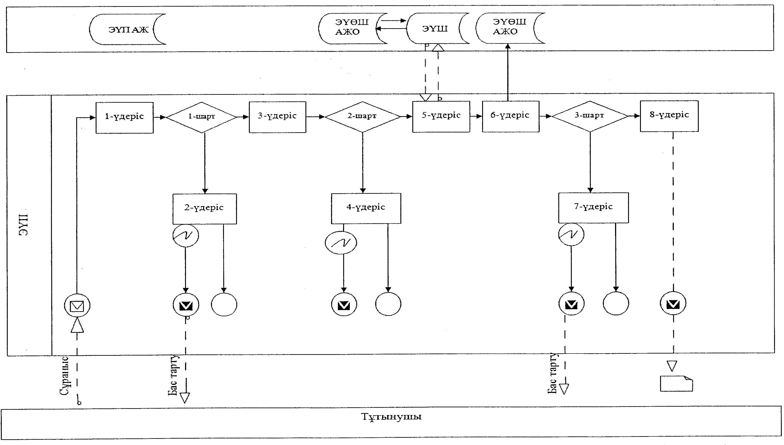
Қызмет беруші арқылы қызмет көрсету кезінде функционалдық өзара іс-әрекеттің № 2 диаграммасы
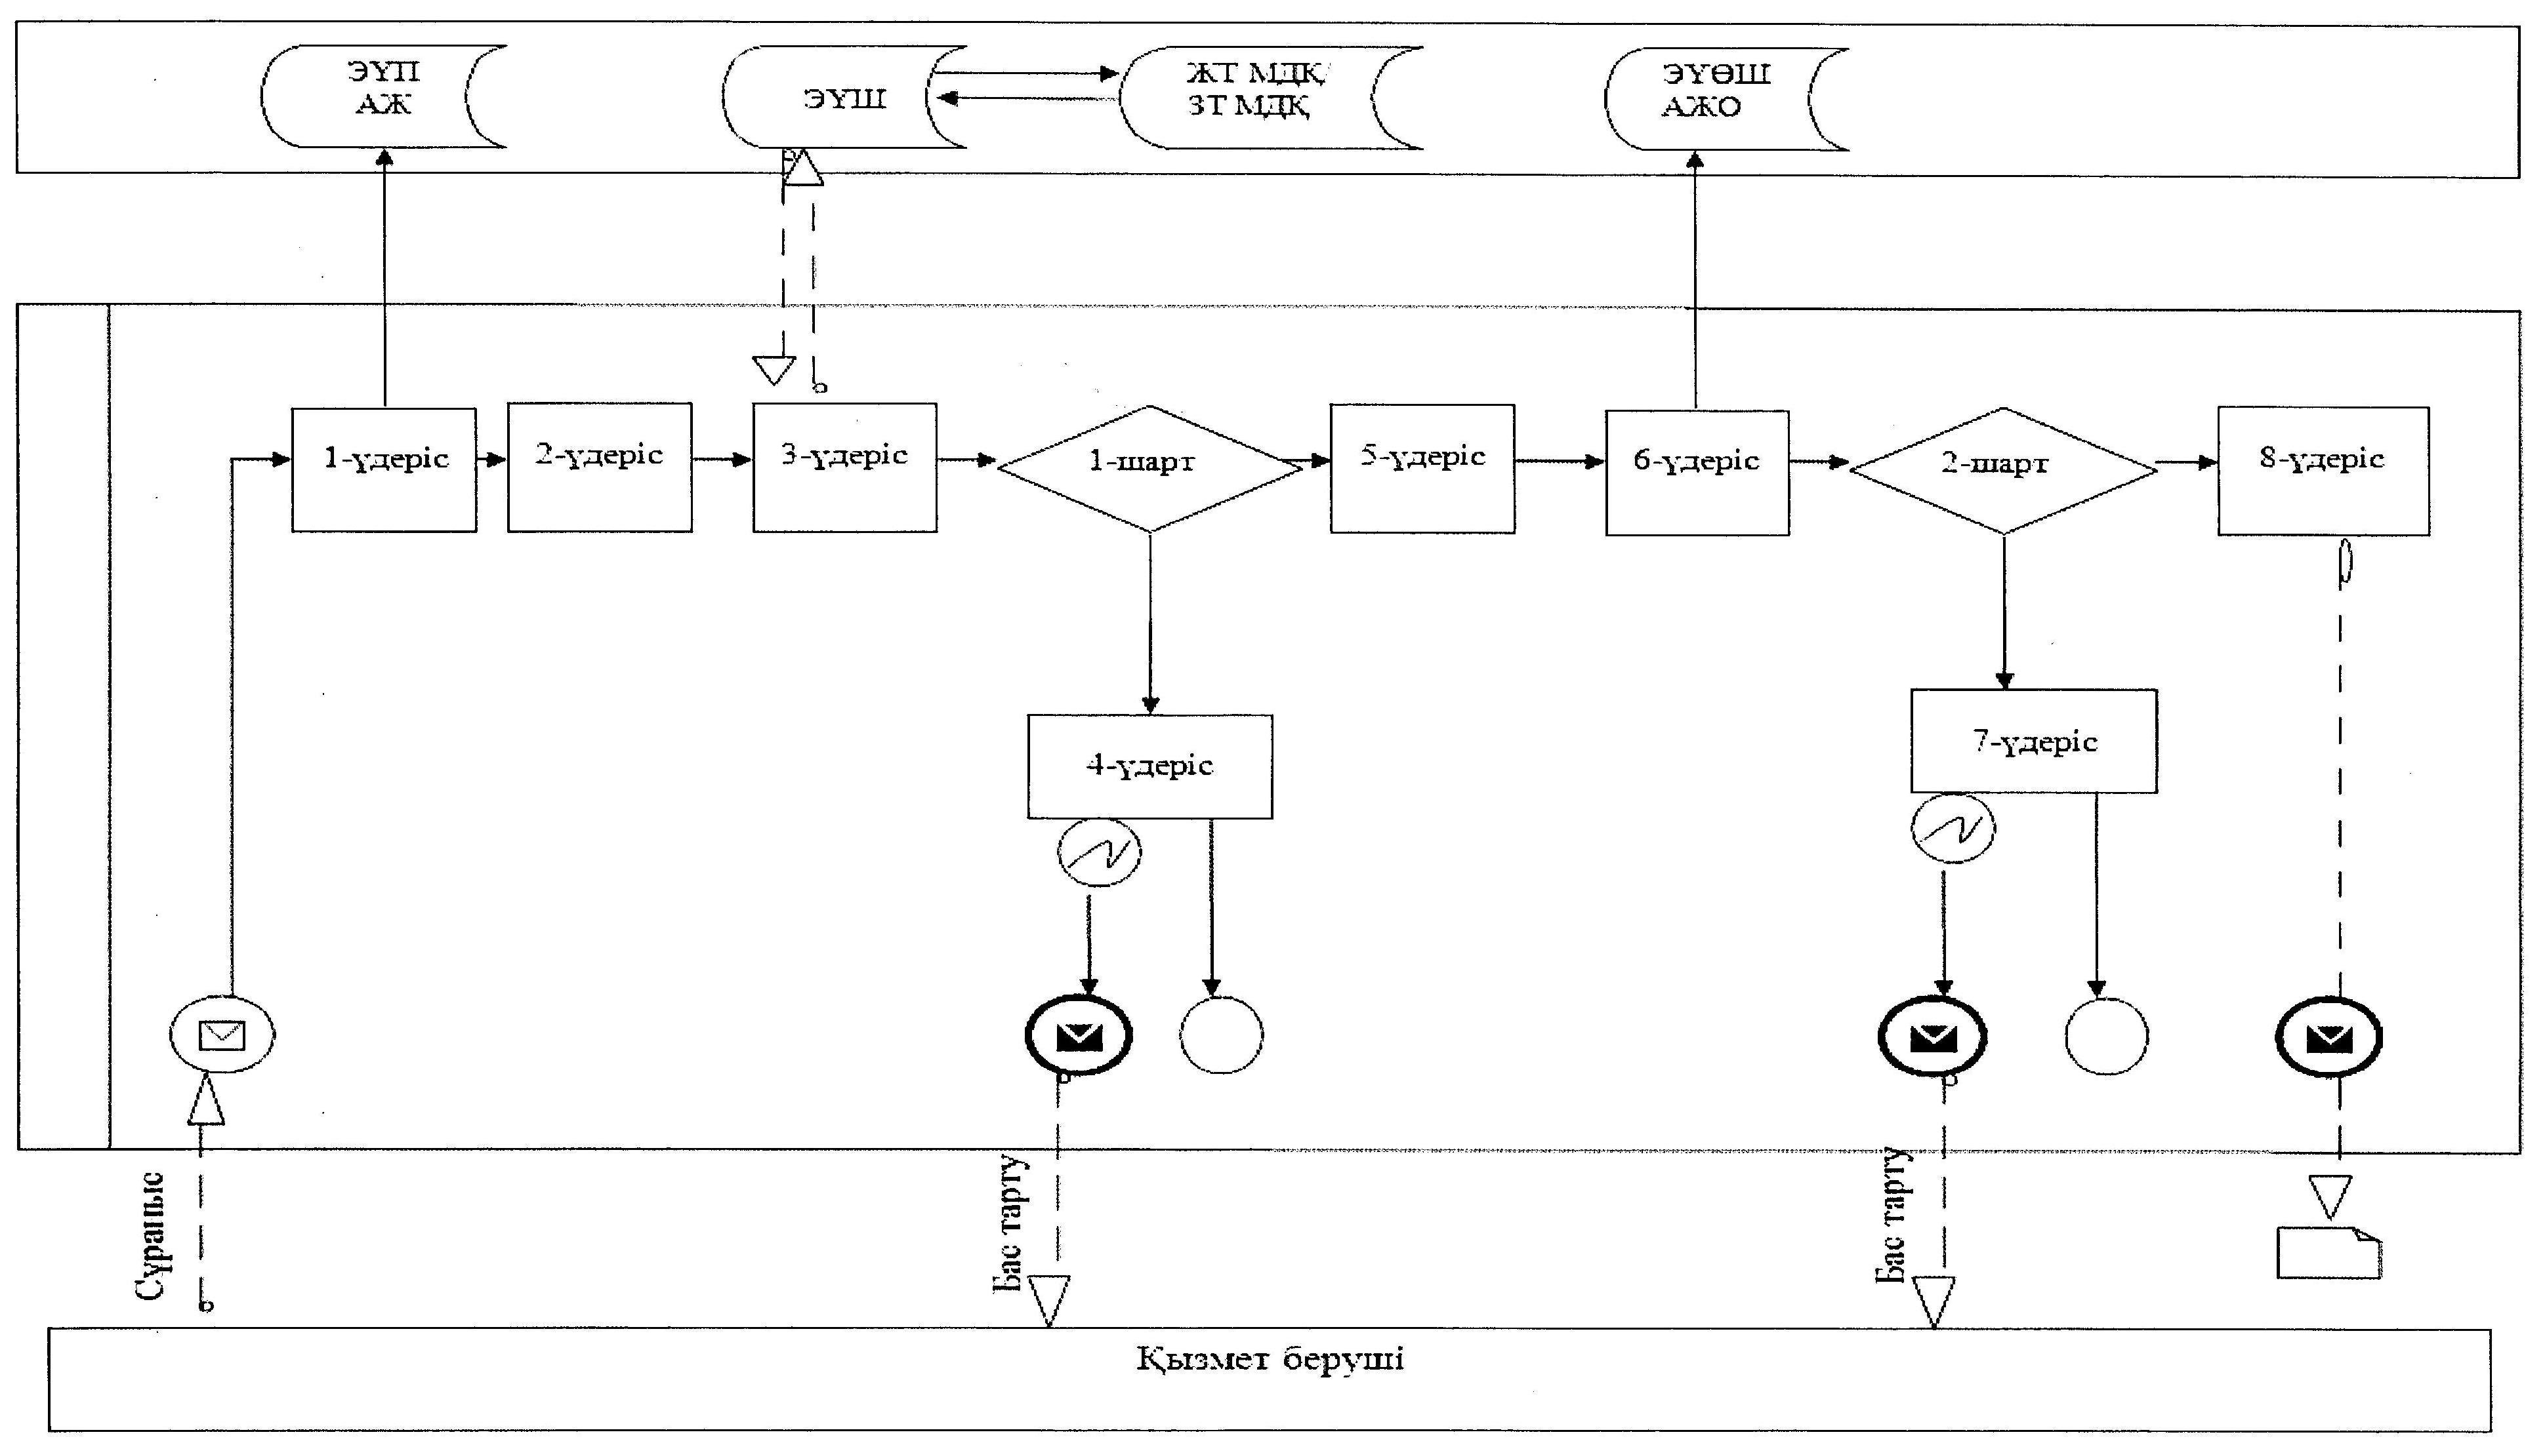
ХҚКО АЖ арқылы қызмет көрсету кезінде функционалдық өзара іс-әрекеттің № 3 диаграммасы
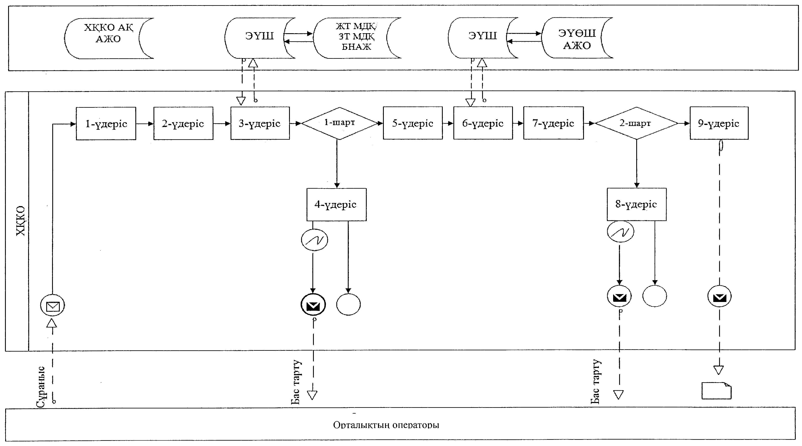
Шартты белгілер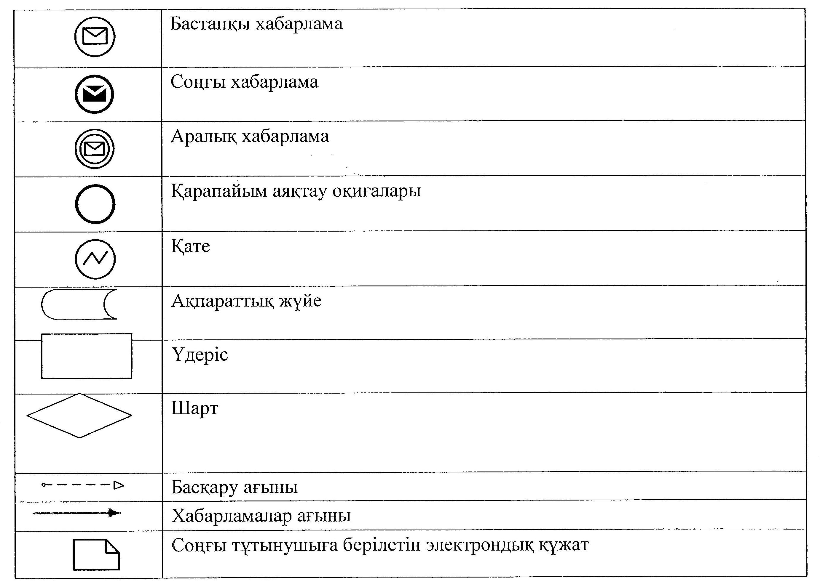
"Мұрағаттық анықтамалар беру"
электрондық мемлекеттік қызмет
көрсету регламентіне 3-қосымша
"Мұрағаттық анықтамалар беру" электрондық мемлекеттік қызметіне берілетін оң жауаптың шығыс нысаны
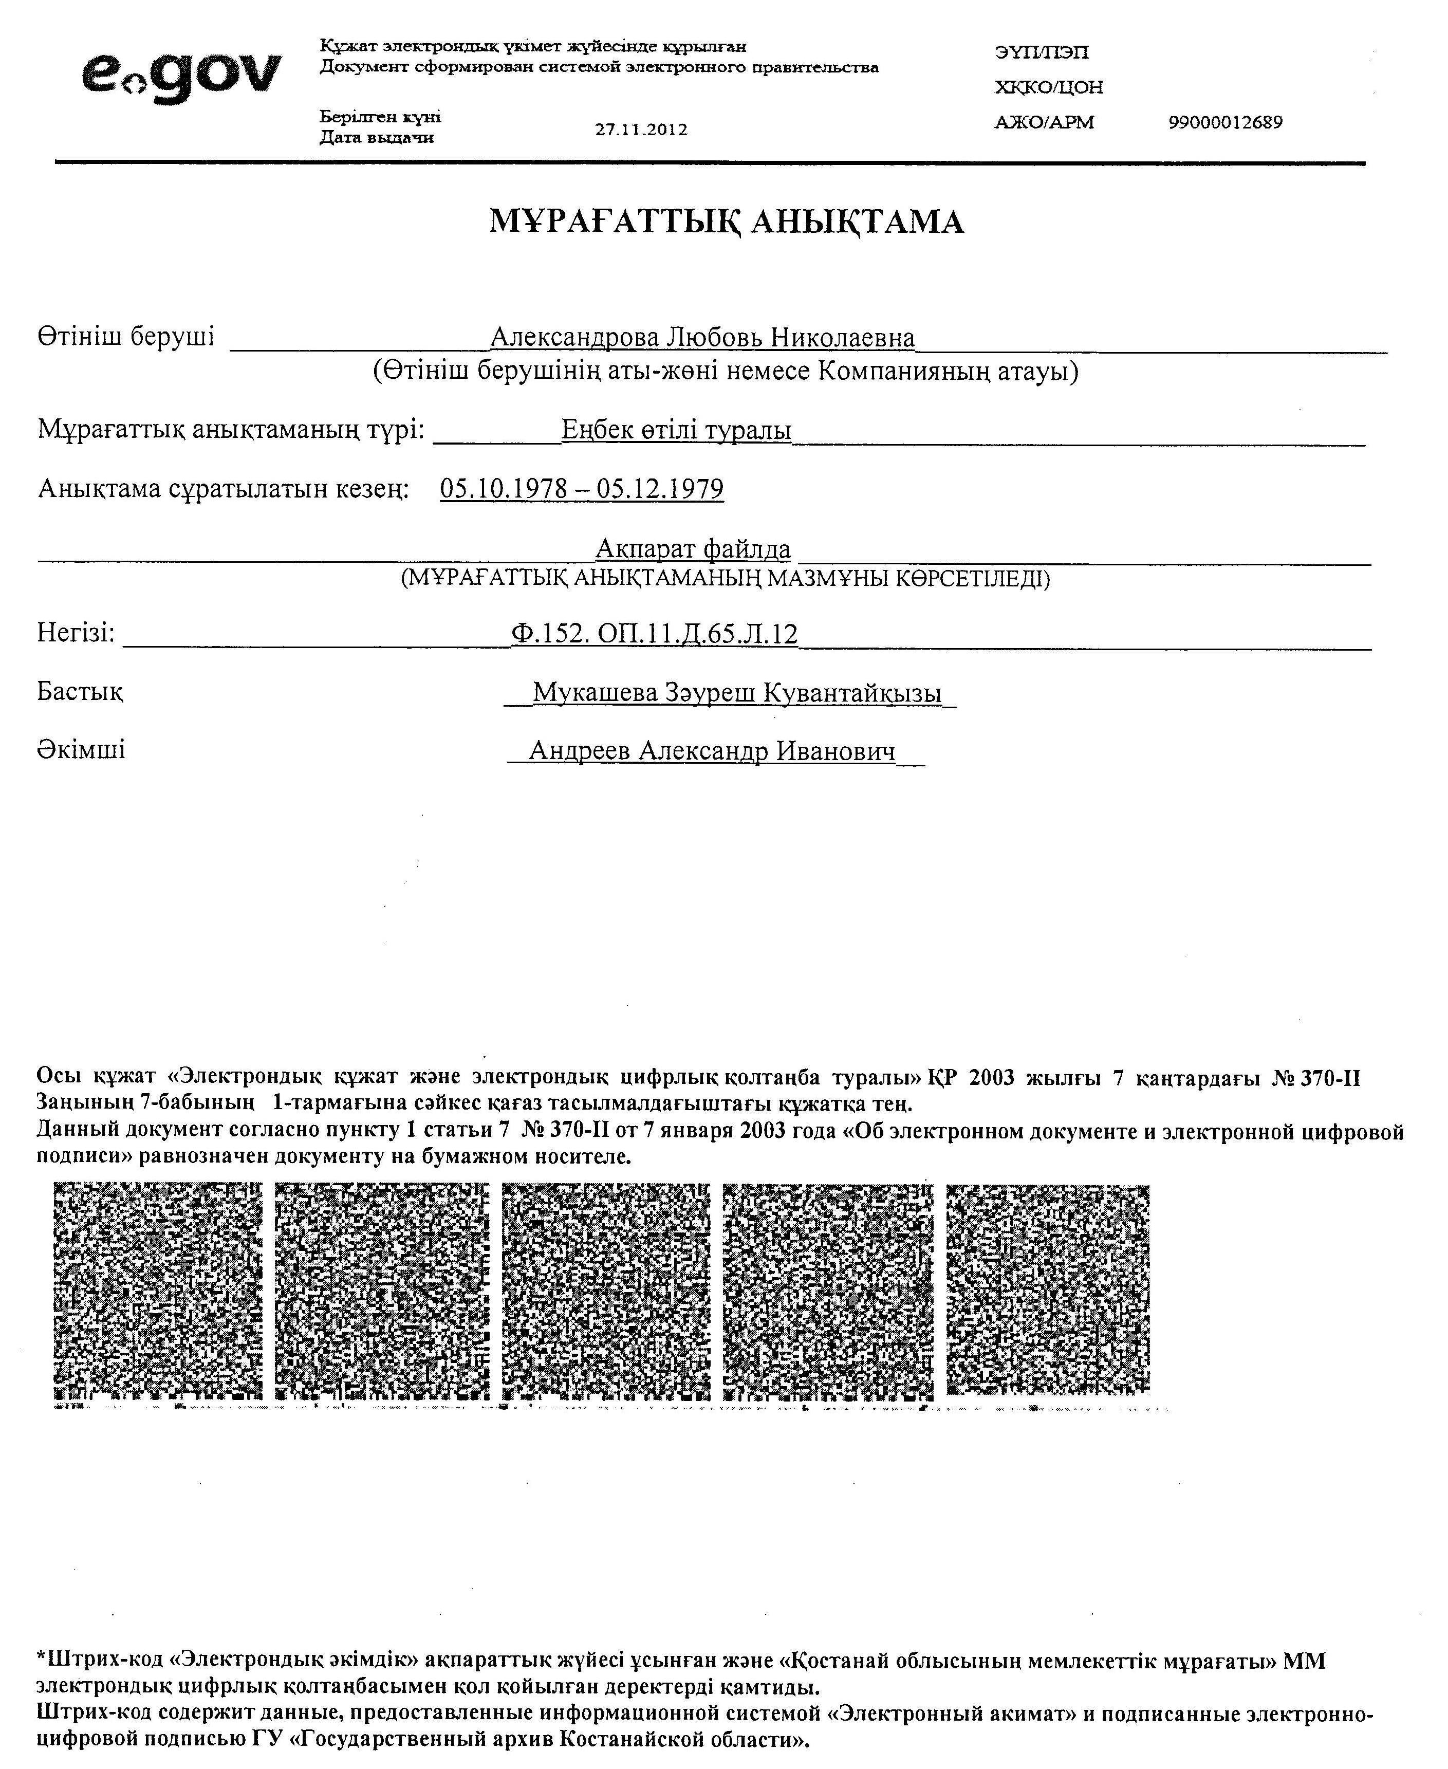
"Мұрағаттық анықтамалар беру" электрондық мемлекеттік қызметіне берілетін теріс жауаптың шығыс нысаны
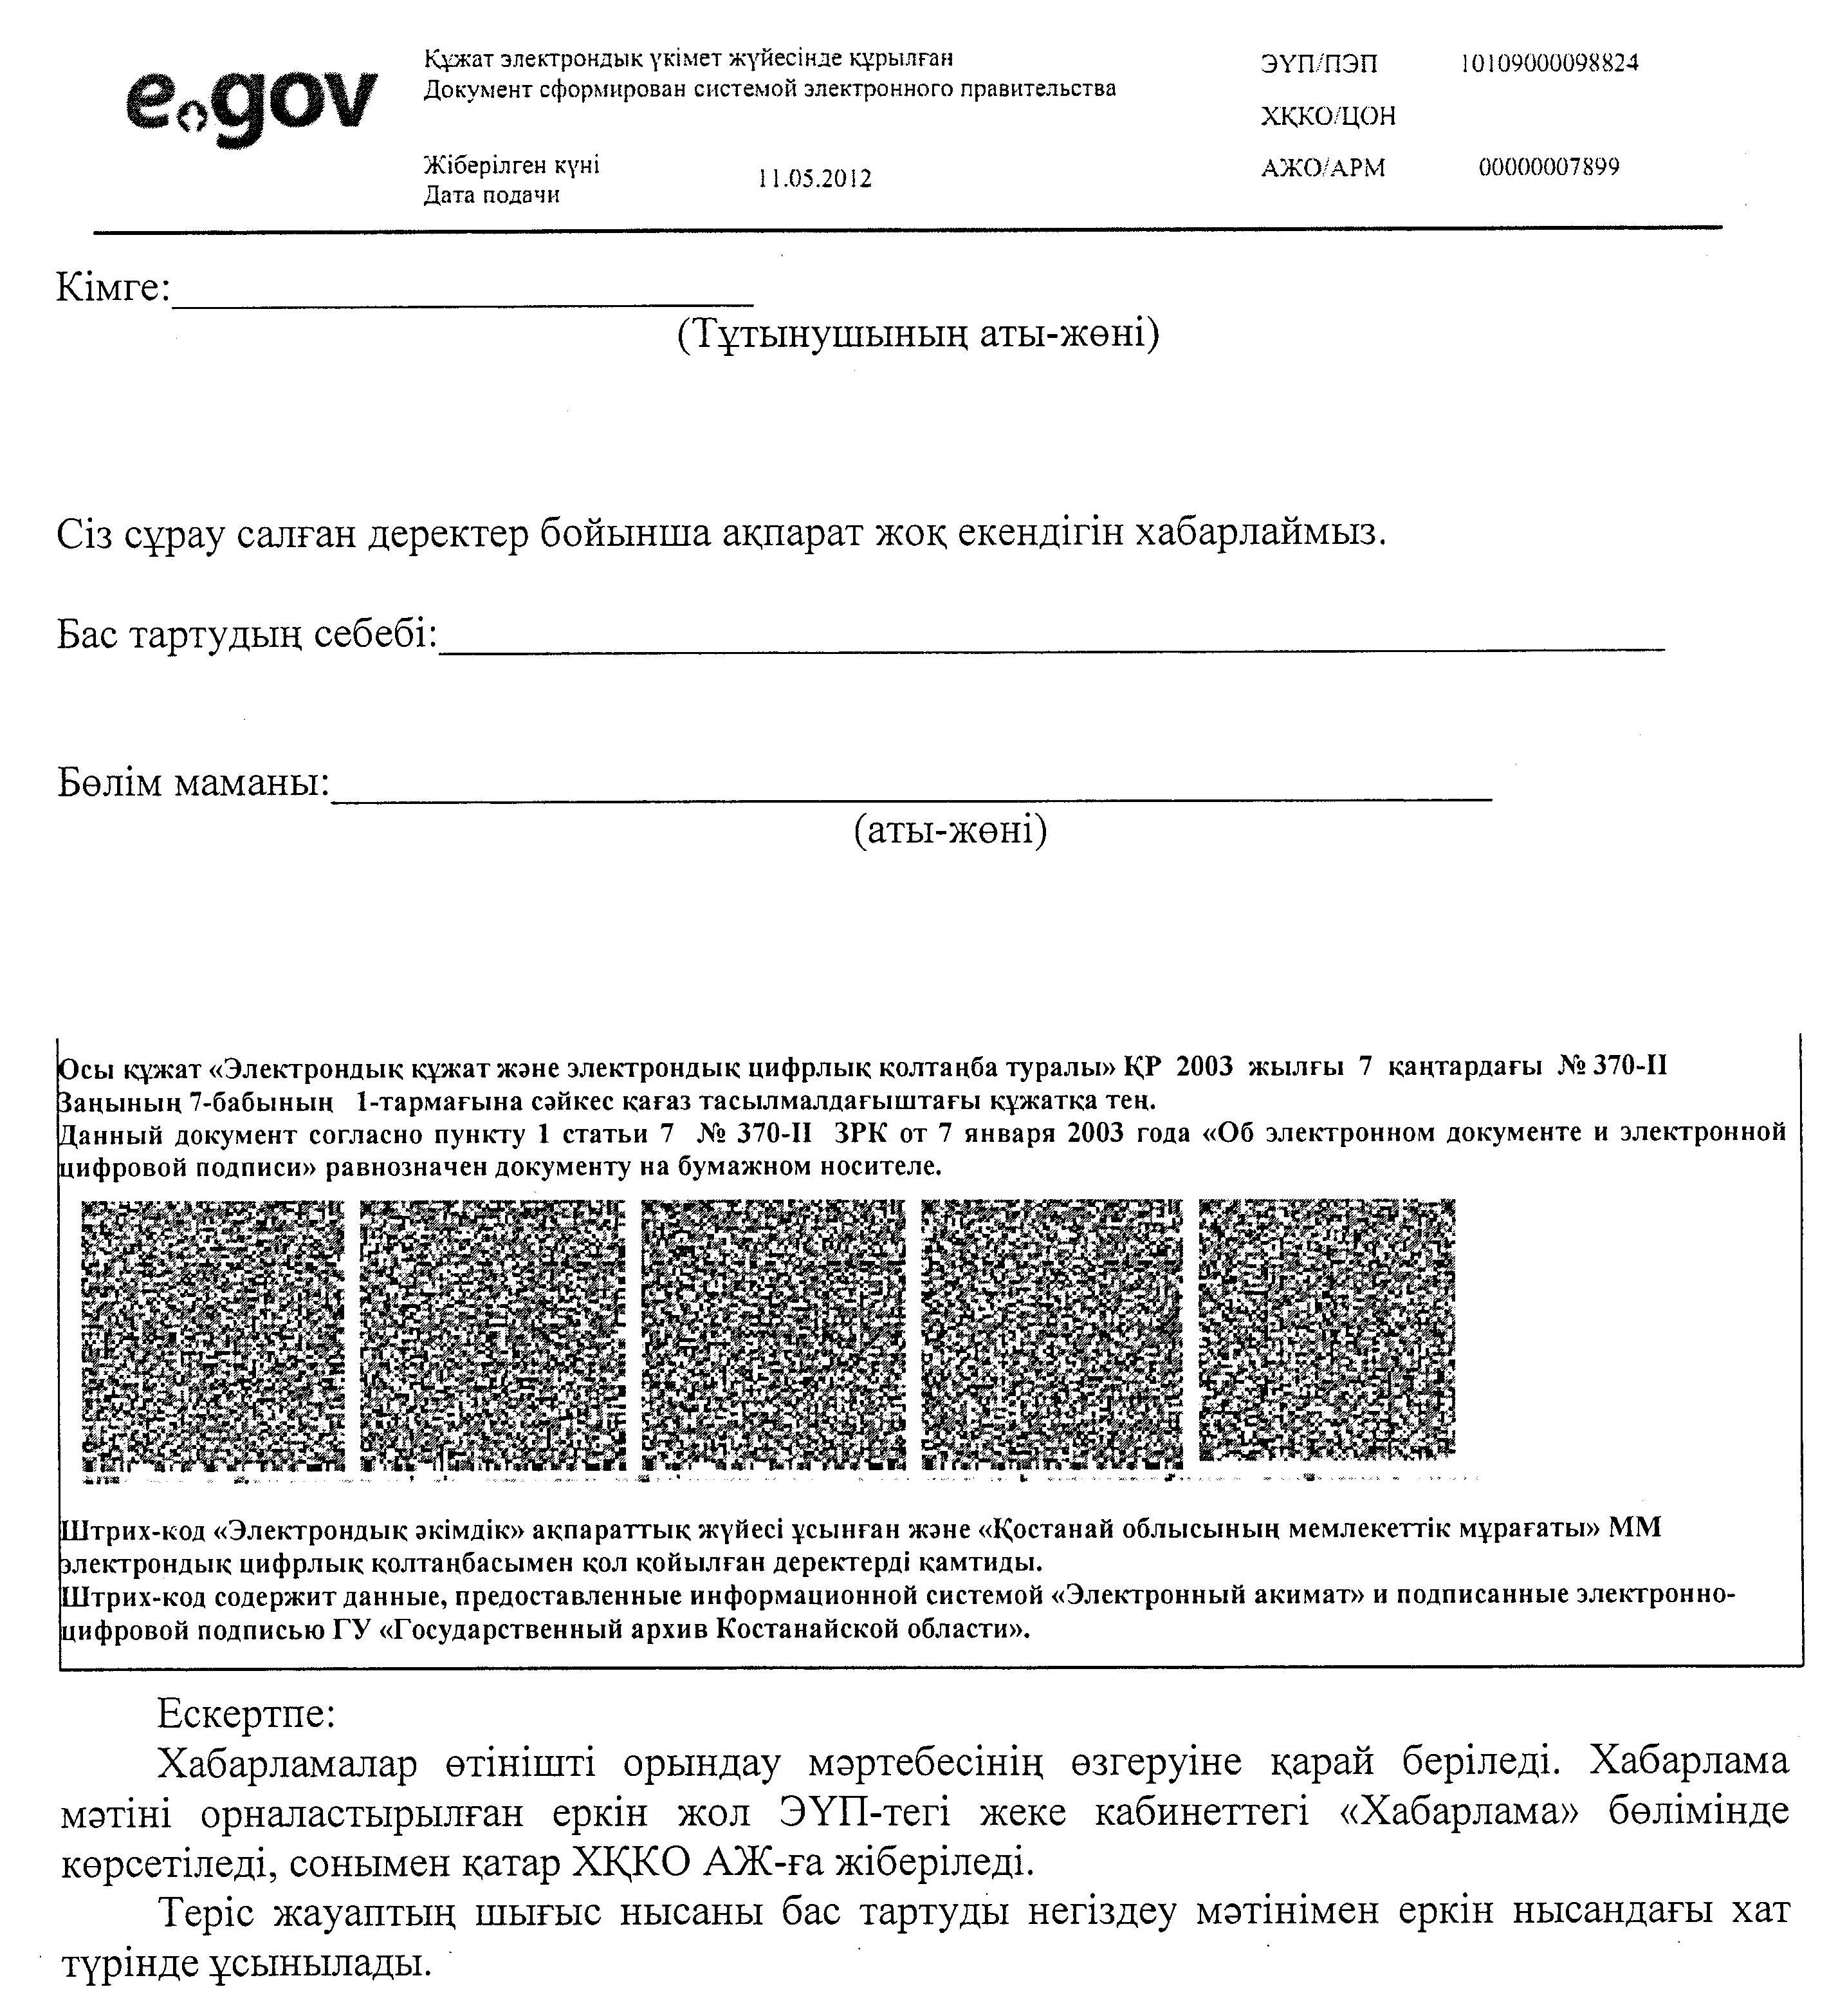
"Мұрағаттық анықтамалар беру"
электрондық мемлекеттік қызмет
көрсету регламентіне 4-қосымша
Электрондық мемлекеттік қызметтің көрсеткіштерін анықтауға арналған сауалнама нысаны: "сапа" және "қолжетімділік"
____________________________________
(қызмет атауы)
1. Сізді электрондық мемлекеттік қызмет көрсету үдерісі мен нәтижесінің сапасы қанағаттандырды ма?
1) қанағаттандырған жоқ;
2) ішінара қанағаттандырды;
3) қанағаттандырды.
2. Сізді электрондық мемлекеттік қызмет көрсету тәртібі туралы ақпарат сапасы қанағаттандырды ма?
1) қанағаттандырған жоқ;
2) ішінара қанағаттандырды;
3) қанағаттандырды.

© 2012. Қазақстан Республикасы Әділет министрлігінің «Қазақстан Республикасының Заңнама және құқықтық ақпарат институты» ШЖҚ РМК

